Тема: «Архитектура и дома!»
Период: с 12.04.2020- 15.04.2020г.
Задачи: различные виды и типы домов, деревянные, кирпичные. Дома разных народов: изба, юрта; по высоте и величине. Игры – эксперименты по строительству домов из разных материалов для сказочных персонажей. Экология жилища.

Вторник 12.04.2020

1.Развитие речи
Тема: Беседа по книжным иллюстрациям. Чтение рассказа В.Бианки «Май»
Задачи: Учить детей воспринимать книжные иллюстрации как самоценность и источник информации. С помощью рассказа В.Бианки познакомить детей с приметами мая – последнего месяца весны.
Литература: В.В.Гербова «Развитие речи в детском саду».
2.Аппликация
Тема: Чайник и чашка
Цели: Продолжать учить детей обводить шаблоны, вырезать. Из овалов вырезать ручки для чайника и чашки. Собрать детали в целые предметы, приклеивать на картон. Украсить узором из разноцветных квадратиков. Развивать внимание, моторику рук, аккуратность.

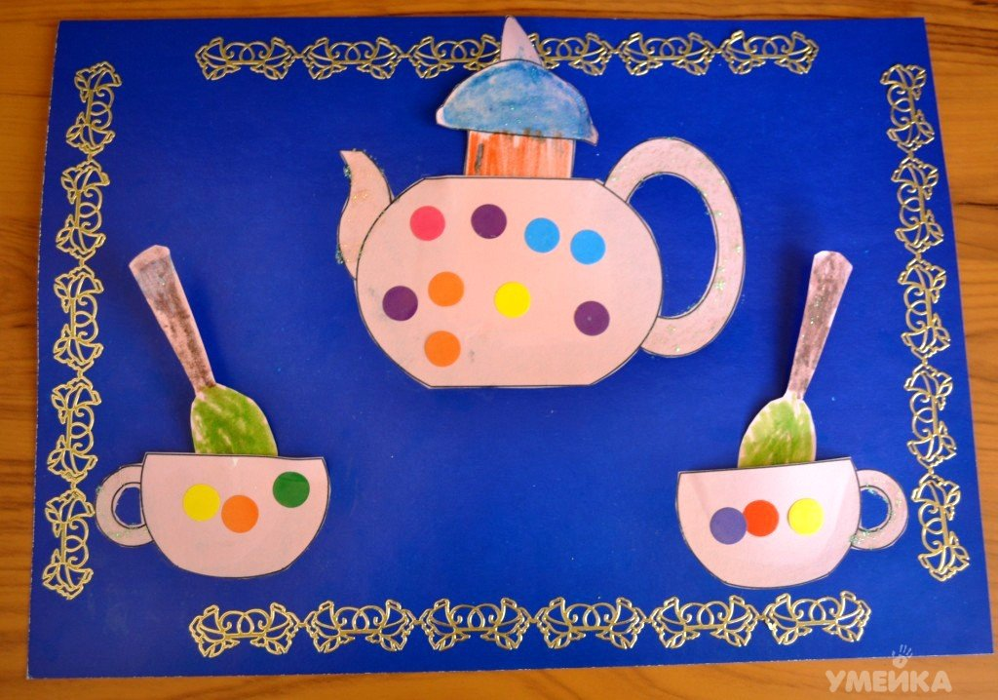

Среда 29.04.2020

З.Физическая культура
1. Упражнять в прыжках с продвижением вперед на одной ноге; в прыжках в длину с места;
2. Упражнять в бросании малого мяча о стенку
3. Упражнять в прыжках через короткую скакалку;
4. Повторить упражнение в равновесии с дополнительным заданием.

Среда 13.05.2005
Формирование элементарных математических представлений (ФЭМП)
Тема: Решение задач
Задачи: Продолжать учить составлять и решать простые арифметические задачи на сложение и вычитание чисел в пределах 10; познакомить детей со структурой задачи; упражнять в счете в пределах 20. Развивать внимание, память, логическое мышление.

2. Ознакомление с окружающим миром.
Тема: «Русская берёза».
Задачи: уточнять и углублять знания о взаимосвязи человека и природы; формировать культуру общения с природой, эстетическое отношение к природе, любовь к родине.

Беседа по картине

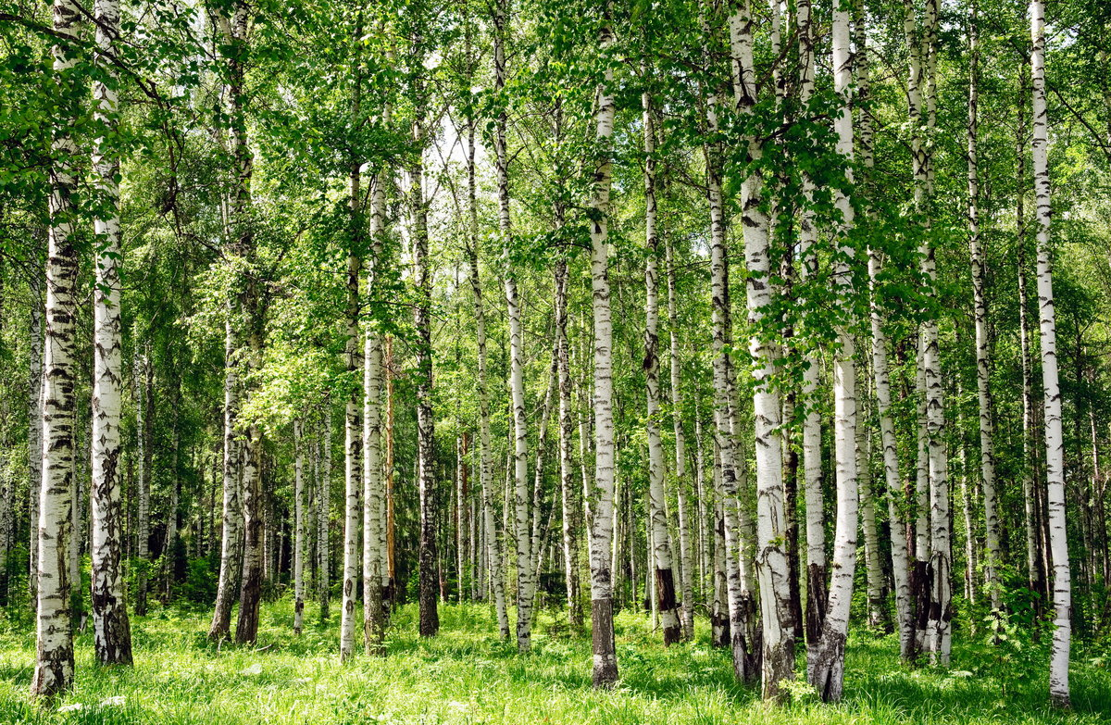

Четверг 14.05.2020

1.Развитие речи
Заучивание стихотворений к выпускному, песен.
Мы уже не малыши и не дошколятки.
Яркие карандаши сменим на тетрадки,
Ручки, сумки, буквари… стали мы большие –
Знаем раз, и два, и три, и еще четыре!
Знаем, как учить стихи, и читать немножко…
А когда в детсад пришли – мы ведь были крошки.
Вы ведь вырастили нас, нами вы любимы…
Но уходим в первый класс.
Детский сад, счастливо!!!
***
В детском садике со всеми
Мы дружили много дней,
А теперь другое дело -
Есть заботы поважней.
У тебя в портфеле – книжки,
У меня в руке – букет,
Все знакомые мальчишки
Удивленно смотрят вслед.
Отчего же день веселый?
Отчего же каждый рад?
Отправляемся мы в школу.
До свиданья, детский сад!
***
До свиданья, детский сад,
Будь всегда в порядке!
Ожидают дошколят
Парты и тетрадки.
Пусть счастливым будет путь
В школьной жизни новой!
Хоть и радость, а взгрустнуть
Все вокруг готовы.
Пожелаем для ребят
Первоклассной силы!
До свиданья, детский сад,
И за всё спасибо!
***
На тротуаре крестики и нолики,
Машут “До свидания” цветы.
Мы уходим – мы почти что школьники,
Мы уходим – остаётесь Вы…
Будете других детей воспитывать,
Буквам, математике учить.
Мы же научились у Вас главному -
Уважать других людей, дружить.
Вы о нас заботились, как мама,
Переживали, сидя у окна…
А теперь прощаемся мы с Вами,
Дорогая … Имя Отчество …!
Наступает, и не отложить
С детским садом расставанье.
Как учили – будем честно жить,
И учиться честно! До свиданья!
***
Наш любимый детский сад!
Здесь учили всех ребят:
Лепить из пластилина
Морковку и пингвина,
Папу, маму рисовать,
И игрушки убирать.
Научились мы плясать,
Книжки по слогам читать,
Крепко накрепко дружить,
Вместе хоровод водить,
Маленьких не обижать,
За обедом все съедать!
Скоро в школу нам идти,
Детский сад, ты нас прости!
***
Шарики воздушные, яркие, цветные,
В небо вы взлетаете, словно мотыльки.
Кончились дошкольные, годы золотые
И теперь для всех мы – выпускники.

Спасибо воспитателям
За ласку и тепло.
Нам было с вам рядышком
И в хмурый день светло.
Вы жалели нас, любили,
Вы нас, как цветы, растили.
Даль, что мы не можем вас
Взять с собою в первый класс.
Песня: «Воспитатель наш»
Родители приводят нас в садик каждый день
Бегут, летят, уходят кому, куда не лень
Живем, растем, смеемся, мы на глазах у Вас
И честно признаемся, что очень любим Вас!
Припев: Вы, первый наш учитель, Вы, словно наш родитель
Друг и преподаватель воспитатель, воспитатель
Вы, наш наставник первый, щит и стальные нервы
Ангел Хранитель наш воспитатель наш.
Бывает без сомненья, Вам трудно иногда
Но верное решенье Вы примите всегда
Простите шалунишек, что жару Вам даем, Вы любите детишек,
А мы о Вас поем:
Припев: Вы, первый наш учитель, Вы, словно наш родитель
Друг и преподаватель воспитатель, воспитатель 2 раза весь припев
Вы, наш наставник первый, щит и стальные нервы
Ангел Хранитель наш воспитатель наш.
Вы дарите заботу, Вы дарите тепло
Танцуете, поете , Вы с нами заодно
Мы крепко Вас обнимем
Прижмемся нежно к Вам,
И если сад покинем, то нужно помнить нам:
Припев: Вы, первый наш учитель, Вы, словно наш родитель
Друг и преподаватель воспитатель, воспитатель
Вы, наш наставник первый, щит и стальные нервы 2 раза весь припев
Ангел Хранитель наш воспитатель наш.
2. Рисование
Тема:«Заря алая разливается»
Рисование восхода солнца (заря алая) акварельными красками. Совершенствование техники рисования «по - мокрому».

3. Физическая культура.
Задание 1. Повторить ходьбу по канату (шнуру) с мешочком на голове (любой не тяжелый предмет) руки на поясе.
Задание 2. Упражнять в перебрасывании мяча друг другу.

Пятница 15.05.2020
1.Ознакомление с окружающим миром
Тема:
«Кто главный в лесу?»
Цели:
продолжать знакомить с дикими животными и их повадками; учить называть животных (бурый медведь, лев, олень); расширять представление об особенностях внешнего вида животных, о жизненных проявлениях, повадках, особенностях приспособления (линька, спячка), условиях, необходимых для их жизни; рассказать о том, как млекопитающие заботятся о потомстве.

2.Физическая культура
Прыжки на скакалке, упражнять в метании мяча на расстояния.

Рекомендации родителям . Чтение: В. Бианки « Синичкин календарь. Март. Апрель. Май», Г.Скребицкий «Первые листья», Ю.Коваль «Сказка о приходе весны», А.Плещеев «Сельская песня», З.Александрова «Капель»

-Если вы хотите поиграть в подвижные игры, вам сюда: https://daynotes.ru/podvignie_igri_dlya_detey_v_pomeshenii/
-если вы хотите почитать интересные книжки, вам сюда: https://mishka-knizhka.ru/skazki-dlay-detey/
-Если вы хотите порисовать, вам сюда: http://risuemdoma.com/video

